**ГБОУ Школа №1527**

**MediaDeutsch (Медиадойч)**

**учитель Чертушкина Татьяна Владимировна**

**учитель Купрацевич Анастасия Николаевна**

**учитель Савченко Дарья Геннадьевна**

**Цель** практики заключается в развитии медиакомпетенций у обучающихся, повышение мотивации к изучению иностранного языка, в развитии навыков самостоятельной работы с информацией.

**Этапы** реализации:

1. подготовительный

1. 1. подготовить плакаты с пословицами для квеста и QR кодами

1. 2. темы радиоэфира

1.3. подготовить идеи сценариев для видео-роликов

1.4. рекламная кампания старта недели Медиадойч с помощью плакатов и бегущей строки в главном холле

2. выполнение

3. анализ полученных данных, сбор фотографий/материалов

4. подведение итогов и награждение участников проектов

**Описание оборудования**: школьное радио

**Описание экспериментов**:

* **Квест в школе «В поиске Бранденбургских ворот».**

Педагоги готовят 20 плакатов, на которых изображены слвоа из пословиц. Задача обучающихся – составить из слов предложения и записать их на блак. Воспользовавшись QR-кодом, можно сверить свой ответ и увидеть изображение, которое может помочь понять перевод пословицы. В каждой пословице выделена буквы, из получившихся 20 букв всех пословиц учащиеся должны получить – Brandenburger Tor (Бранденбургские ворота). Затем предстоит задача найти фотографию Бранденбургски ворот в школе и сделать селфи со своим бланком.

* **Радио-эфир на переменах**

Ученики 8 класса во время перемен ведут эфир, рассказывая о интересных фактах немецкоязычных стран. Также в эфире звучит современная немецкая музыка, которая способствует мотивации и интересу к изучаемому языку. Сценарий эфира учащиеся пишут самостоятельно, затем обсуждают его с преподавателями немецкого языка. В рамках урока проводится голосование на лучшие современные песни, которые ассоциируются у ребят с немецким языком.

* **Создание юмористических роликов в рамках передачи «Deutsches Fernsehen» (Немецкое телевидение).**

9 классы пишут сценарии юмористических ситуаций на немецком языке, при необходимости они консультируются с учителями, которые помогают им сохранить комичность ситуации в другом языке. Ученики разыгрывают сценки, монтируют небольшие ролики, затем добавляют русские субтитры, чтобы представить свой медиа-продукт ученикам младших классов.

* **Фотоконкурс – моя Германия**

В течение недели проводится фотоконкурс среди всех классов, участники загружают свои фотографии в социальные сети и проявляют свою креативность в изображении основных символов Германии.

**Методические и оценочные материалы**:

[***https://www.youtube.com/watch?v=CKhFhfWm3lY***](https://www.youtube.com/watch?v=CKhFhfWm3lY)

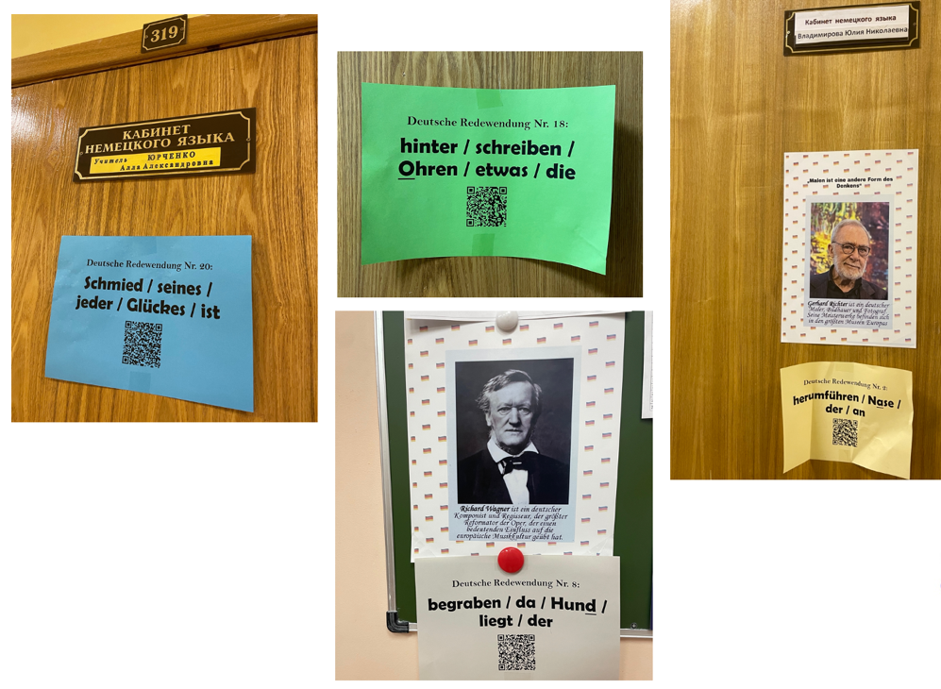

Рис. 1

**Результаты реализации практики**: активное участие в проектах, интерес к новым видам заданий

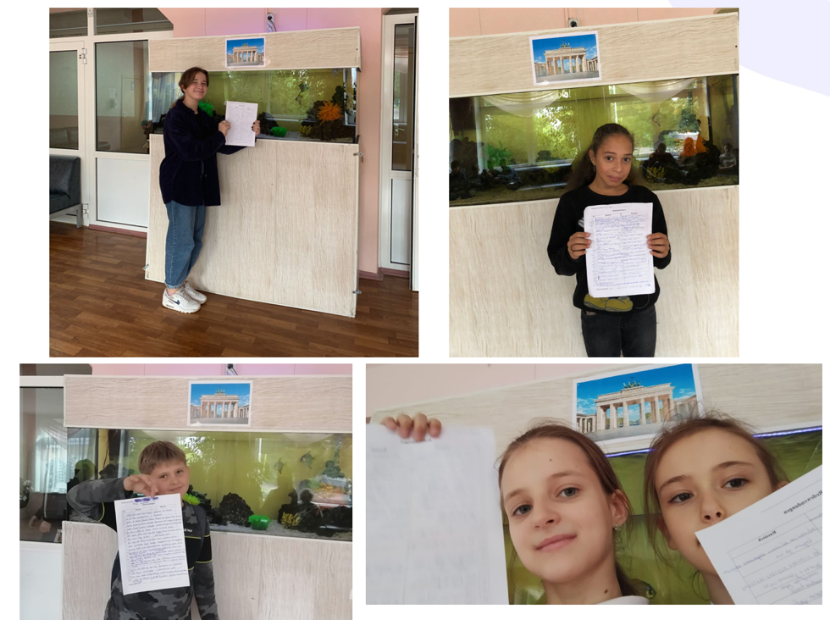

Рис. 2

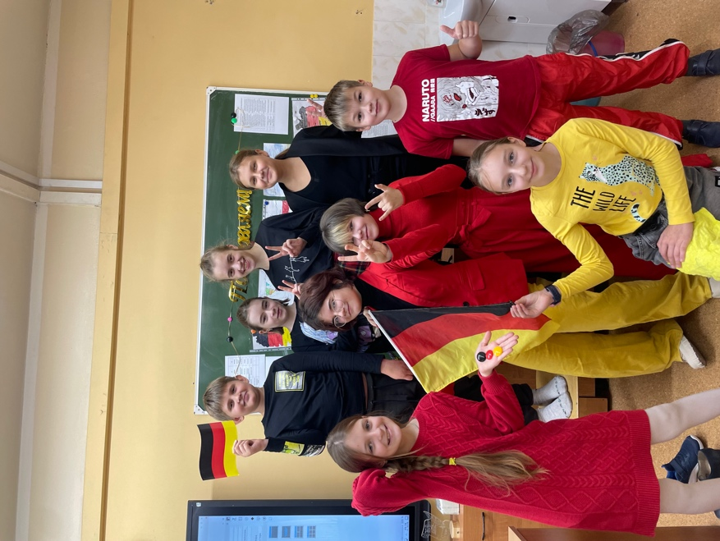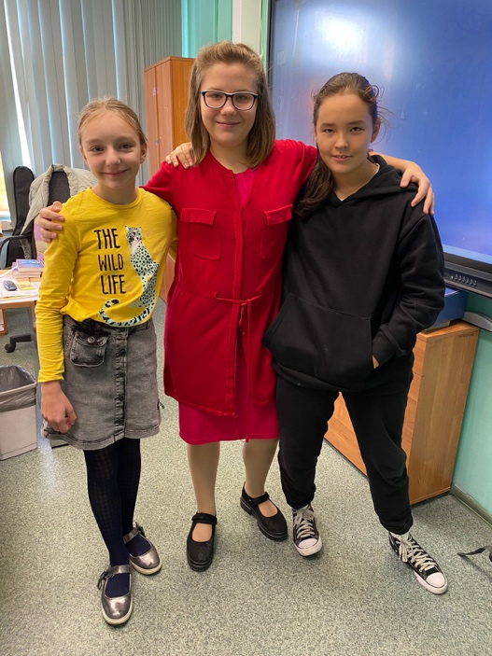

Рис. 3

**Практическое значение:** применение знаний немецкого языка в медиапространстве (фото, видео-монтаж, радио)

**Перспективы дальнейшего развития:** расширение сотрудничества со школами-партнерами и выход в международное медиа-пространство (ВК, Телеграмм)

**Трансляция опыта реализации:** участие в городском конкурсе лучших педагогических практик